Карточка описания музейного предмета | 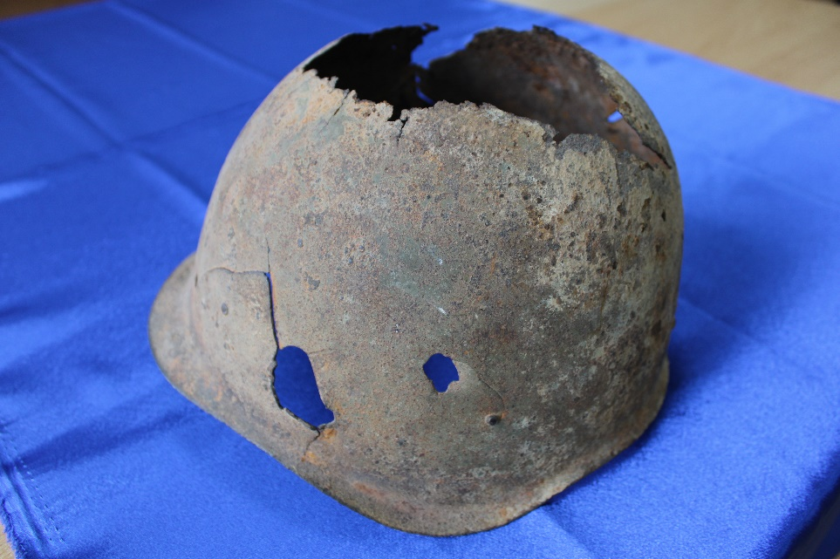
Инвентарный номер  3 | Название, назначение  Солдатская каска
Место и время изготовления | неизвестно
Количество | 1
Материал | металл
Техника | фабричное производство
Размер | 25 x 27 см; высота 16 см
Сохранность | имеет многочисленные повреждения, верхняя часть отсутствует, ржавчина, отверстия от пуль
Описание | солдатская каска (СШ-40) металлическая в форме сферы, внутри сохранились элементы для крепления подтулейника, имеет два отверстия круглой формы с ровным краем диаметром около 1 см; каска покрыта ржавчиной, имеет трещины, отверстия разной форсы с неровным краем.
Источник поступления | найдена в ходе поисковых работ в районе ст.Ерденево в 1980-е годы

